«История наставничества»: жителей столицы приглашают в центры госуслуг на выставку, посвященную выдающимся педагогам
12.05.2023
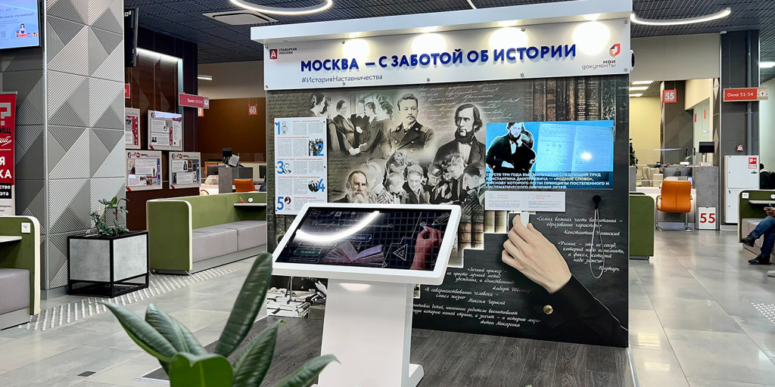
С экспозицией можно ознакомиться в центрах госуслуг и на сайте Главархива.
Центры «Мои документы» и Главное архивное управление города Москвы открыли новую выставку «История наставничества», посвященную выдающимся педагогам и их вкладу в развитие системы образования в России и мире. Ее приурочили к Году педагога и наставника, мероприятия в рамках которого направлены на повышение престижности профессии учителя. Экспозицию можно изучить в 30 центрах госуслуг и на сайте Главархива.
Гости выставки познакомятся с историями москвичей, изменивших представление о системе образования и педагогике. Так, жители столицы смогут узнать о Леониде Мильграме — директоре московской школы, который создал уникальный преподавательский коллектив. Благодаря этому его гимназия вошла в число лидеров школьного образования в России. Еще один наставник, Дмитрий Ушаков, взрастил целое поколение выдающихся лингвистов. Его учебные программы и пособия по русскому языку были известны по всей стране.
Также экспозиция расскажет о том, кто такой Ментор и как его имя стало нарицательным, почему символом наставничества является пеликан, какую роль играло наставничество в российской педагогике, кто учил Александра II и какое значение приобрело в советское время пионерское движение.
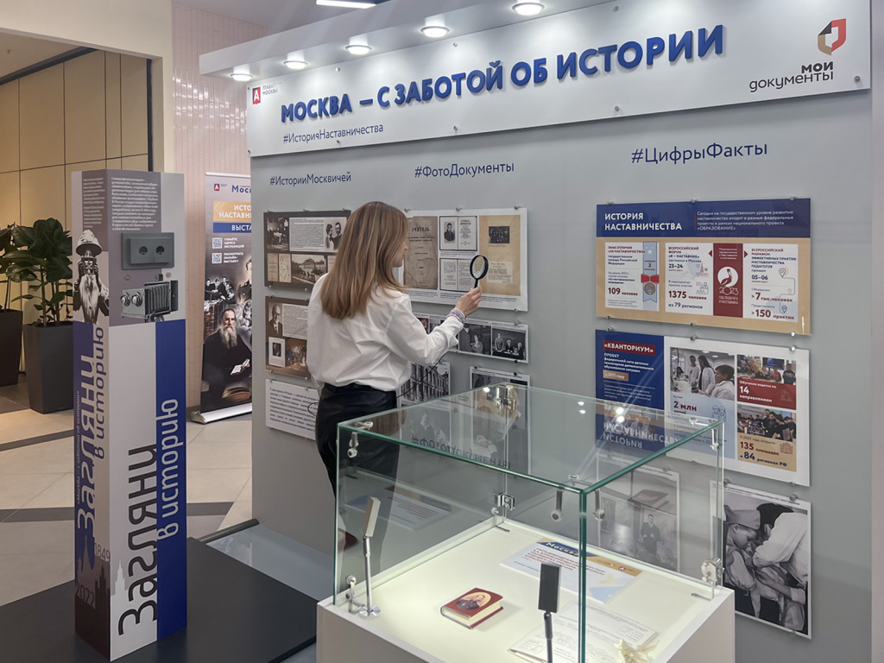
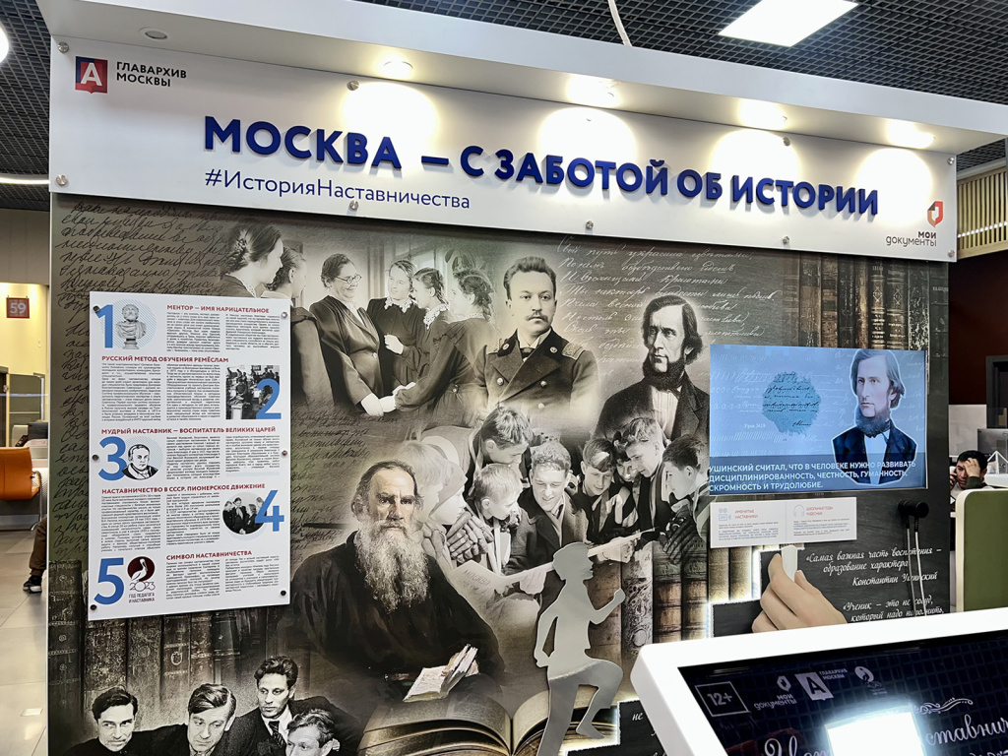

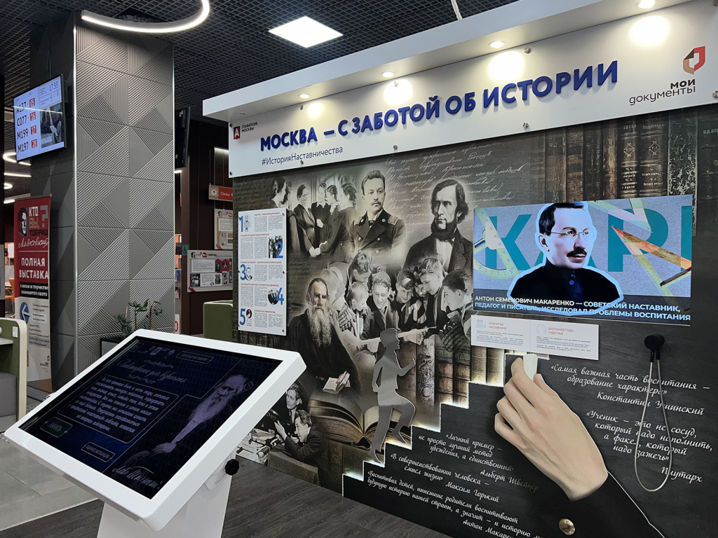
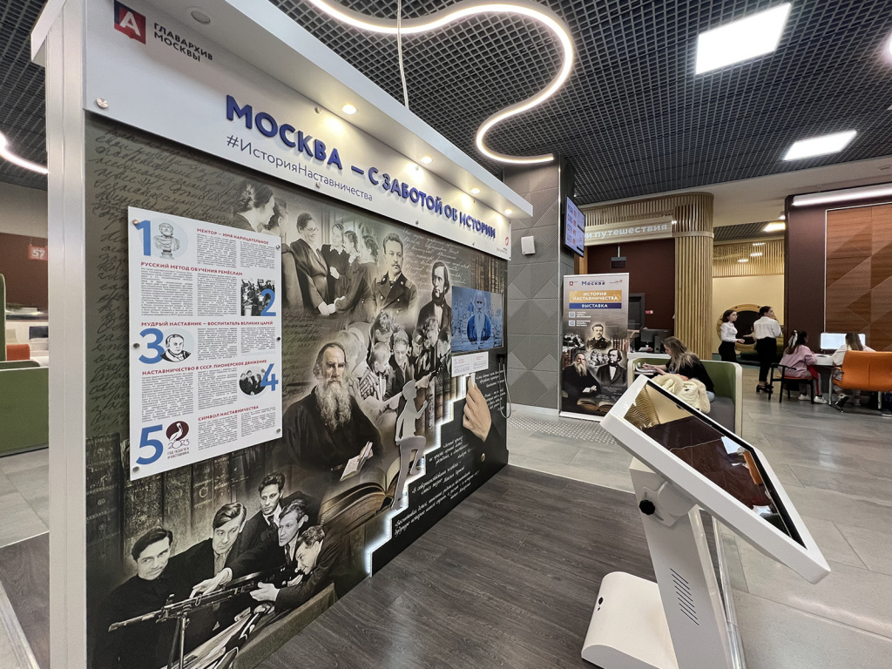
Посетители смогут посмотреть видеоролик о выдающихся наставниках, услышать песню «Школьные годы» в аудиоинсталляции и узнать из инфографики, сколько человек получили знак отличия «За наставничество», что такое проект «Кванториум», когда он был запущен и чем привлекателен для детей.
Районные центры госуслуг работают с 08:00 до 22:00, а флагманские — с 10:00 до 22:00.

Адрес страницы: http://mosarchive.mos.ru/presscenter/news/detail/11582240.html
ГБУ "Мосархив"

